**Логопедичен план 21**

**Име : Марела**

**Възраст : 8 г**

**Диагноза : Сигматизъм**

**Цел : Автоматизация на звук „С“ в**

**Задачи :**

1. **Развитие на умения за правилно говорно дишане.**
2. **Развитие на артикулационен праксис.**
3. **Развиване на фонологичен слух.**
4. **Да се затвърдят уменията за правилно произношение на звук „С“.**
5. **Детето да свикне да разпознава думите, в които се чува звук „С“.**
6. **Да се приучи детето да разпознава позицията на звук „С“ в думите.**
7. **Да се подобри произношението на думи и изрази с натрупване**
8. **Да се затвърдят уменията за писане**
9. **Да се затвърдят уменията на детето за четене.**

**Ход на заданието :**

1. **Организационен момент**

* Поздравяваме детето . Обясняваме ясно и кратко върху какво ще работим днес .
* Припомняме произнасянето на звук „С“
* Дихателни упражнения : Вдишване/ издишване уста / нос; Издишване със звук с, ръката се движи нагоре
* Артикулационни упражнения : Задържане на поза усмивка ; Задържане в поза „Оградка“ , Усмивка -> Оградка Почистване на зъби -горе; долу; от ляво надясно; Тик-так ; Бавно издишване през устата
* Фонематичен слух *- Инст5рукция :Постави ръцете си върху листа , на всеки пръст съответства сричка , хайде да ги кажем – повтори след мен . Сега ще ти кажа срички и ти трябва да повдигнеш съответния пръст .*

*Сега ще направим същото , но с думи*

* *Сиво , Оса , Кестен , Беседка , Сок .*

1. **Същинска част**

* **Самостоятелно назоваване :** *Инструкция : Кой е този звук ?*
* 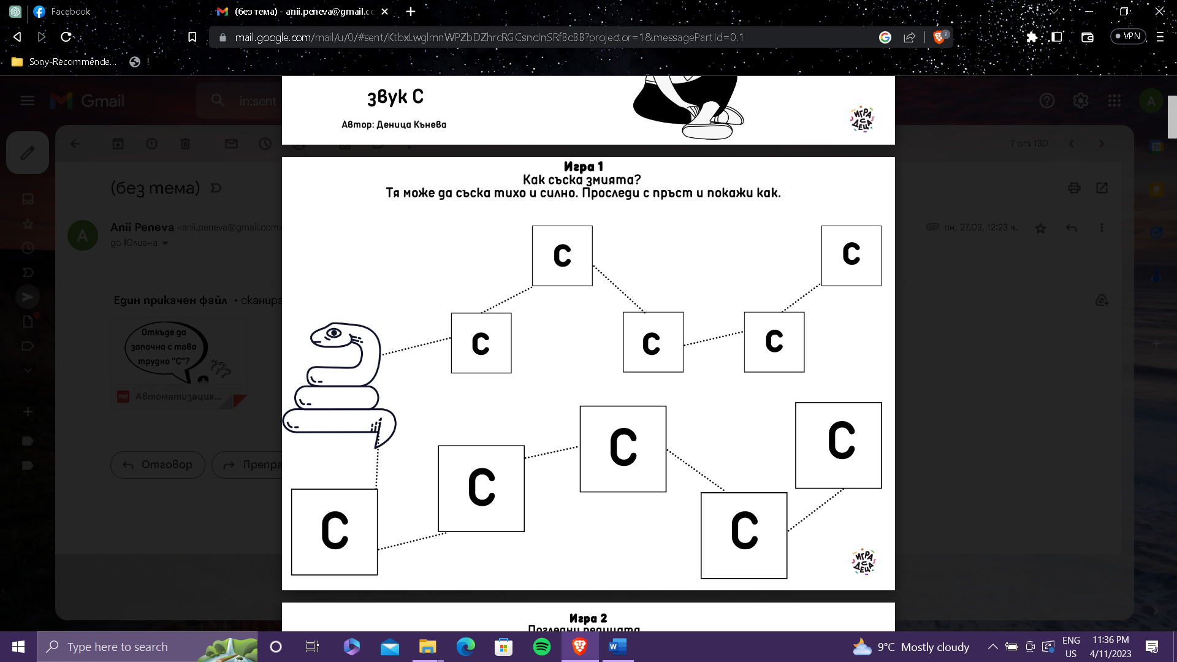
* **Четене на срички**; - картитен материал

*Инструкция : Задачата , с която ще започнем е следната – Погледни редицата . Прочети сричките и помисли, коя ще бъде последната? Запиши коя ще бъде последна според теб .*

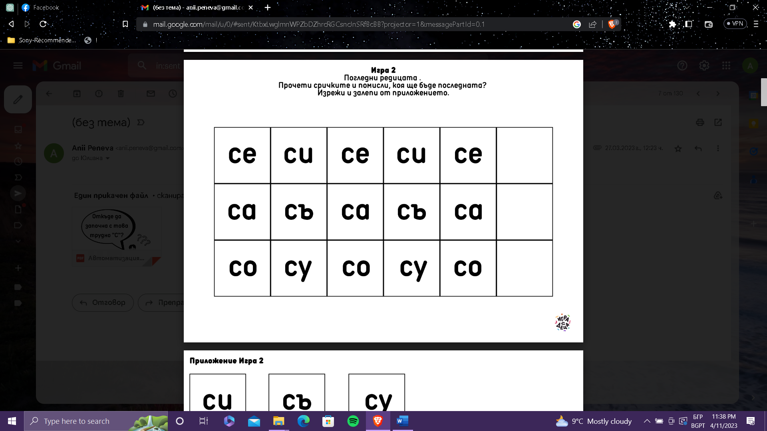 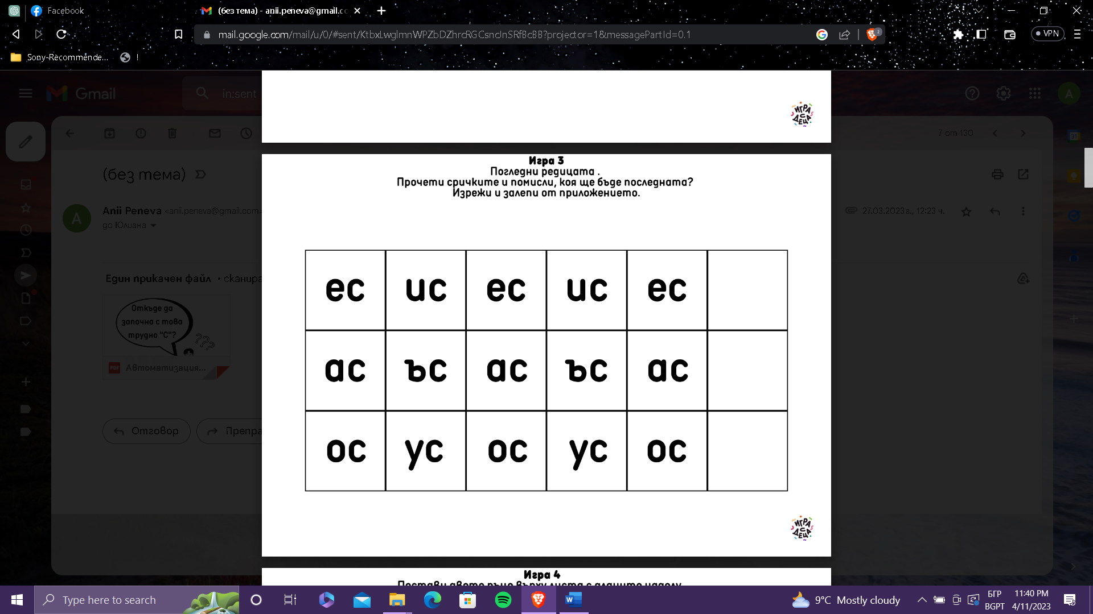

* **Назоваване на думи** – *Игра 7 –Инструкция : Какви предмети има Сергей в стаята си . Състави цяло изречение .*

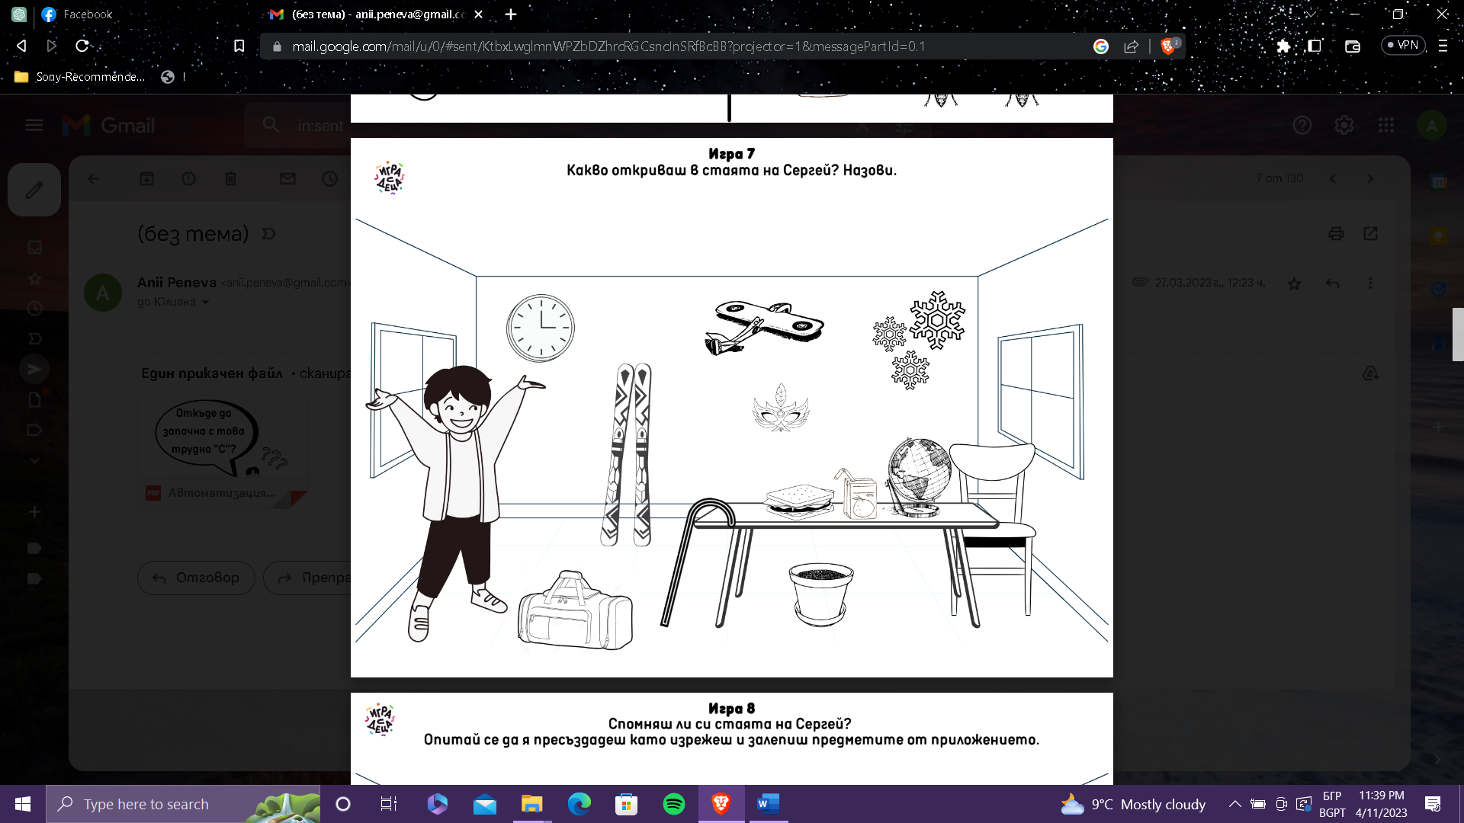

* **Назоваване на предмети по описание** - игра 10 -*Инструкция :Неизвестен престъпник е ограбил магазин. Разбери какво е успял да вземе, като прочетеш описанието.*

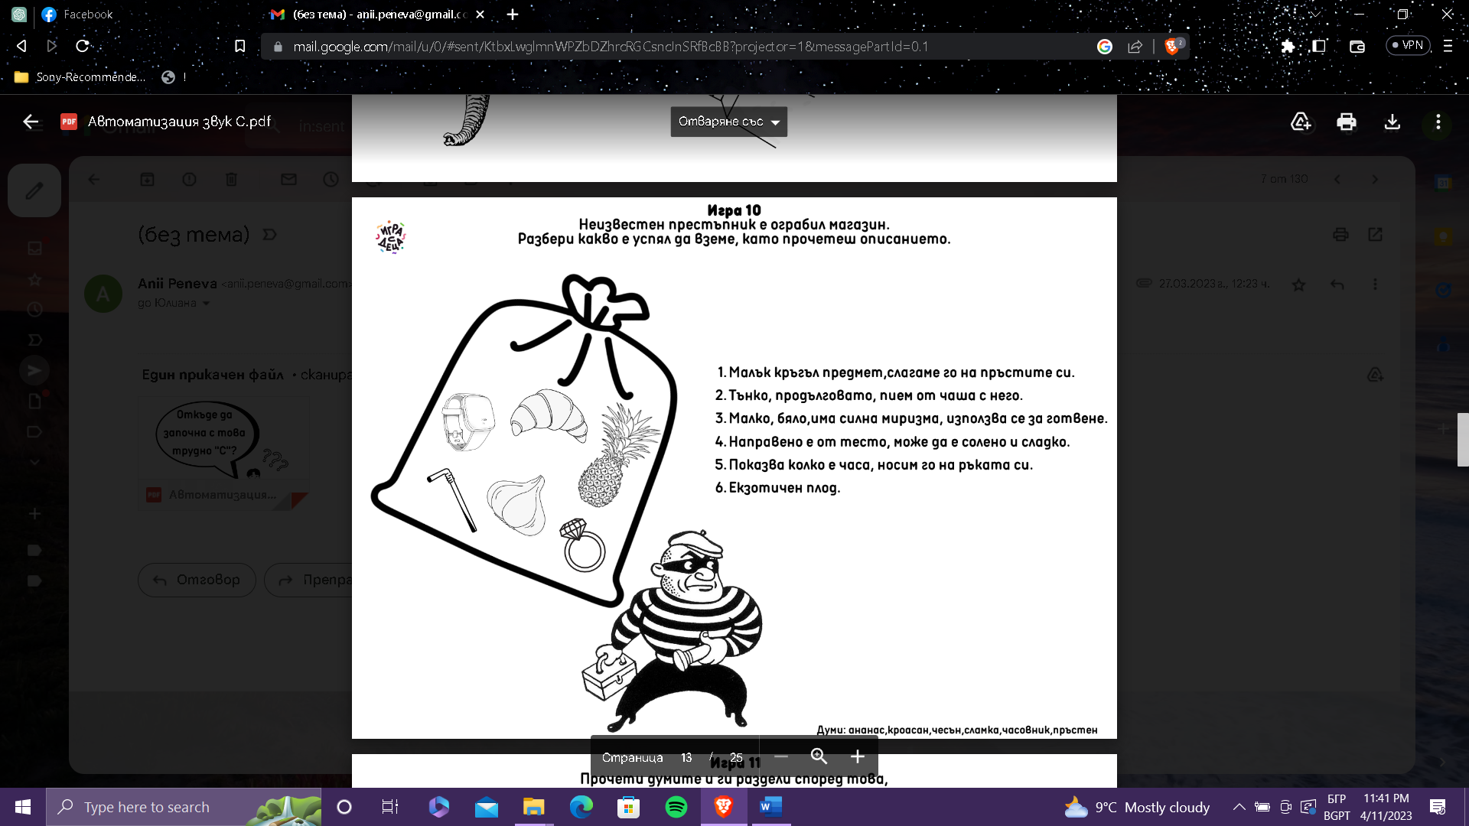

* **Повторна реч :** *Инструкция : Повтори след мен – сок-скок х 3 Паста – Пръстен х 3 Кактус – Глобус х 3*
* **Повторна реч** – *Инструкция :Повтори след мен изреченията – Броилки*

Един ананас има Атанас.

Два крака боси има Роси.

Три хастара има Сара.

Четири завеси купи Веси.

* **Писмена реч**  : Диктовка –*Инструкция*: Ще ти продиктувам думи , опреди къде се намира звука „С“ – в началото , средата или края .

Стая ; Каска , Смок , Кос , Уста, Писта , Ананас , Сандвич , Мисля .Час , Мост ,

* **Диктовка на изречения**

Лисана се скри в храста.

В стаята нахлу светлина.

Соня си свали сакото.

Светльо свикна да става сам.

Столът стои до масата.

* **Четене на текст с разбиране :** *Инструкция : Прочети този текст.*

**Въпроси към текста :**  Какви са имената на героите ? Какво спортува Слави ?А Стоян ? Какво има в събота ? Какво прави Слави по пистата ? А от какво не се страхува ? Какви са Слави и Стоян ?

1. **Заключителна част** 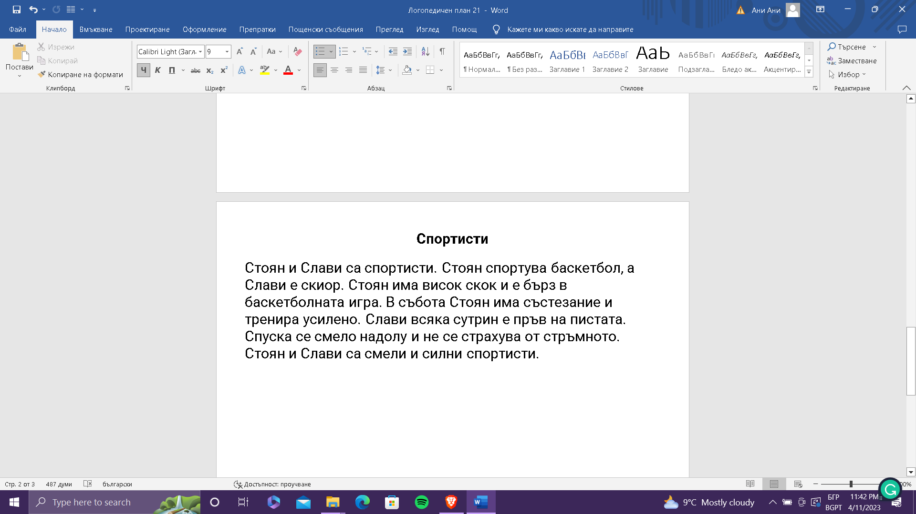

* Браво , справи се отлично. За домашно – намери скритите думи в квадратчетата .

**Спортисти**

Стоян и Слави са спортисти. Стоян спортува баскетбол, а Слави е скиор. Стоян има висок скок и е бърз в баскетболната игра. В събота Стоян има състезание и тренира усилено. Слави всяка сутрин е пръв на пистата. Спуска се смело надолу и не се страхува от стръмното. Стоян и Слави са смели и силни спортисти.